# 燕京理工学院在线考试操作指南

温馨提示：

1、由于电脑界面的延展性和兼容性更高，平台建议学生用电脑参与考试(支持谷歌浏览器，不可以使用 IE 浏览器。)。使用手机参与考试，请将APP升级至最新版本再考试，手机浏览器不建议参与考试。

2、切记不要在浏览器打开多个考试窗口或登录多个考试账号，由此带来的题目交卷后“未作答”、成绩批阅错误等一切后果，由学生个人自行承担。

3、不要手机和电脑同时考试，导致成绩无法正常记录。

4、手机 APP 进入考试，查看题型题数，即进入考试，考试开始计时，考试时间结束后提示交卷。请学生不要误操作，如若点击进去了，及时参加考试。

5、每个学生有三次考试机会，取最高成绩。

6、若无法正常登录，请及时联系平台客服。

文才学堂将全程提供技术支持服务客服电话：

400-9025-686

# 一、电脑端参与考试

## **登录平台**

网址：http://jw.wencaischool.net/yjlgxy/console/

账号：学号

密码：身份证后六位

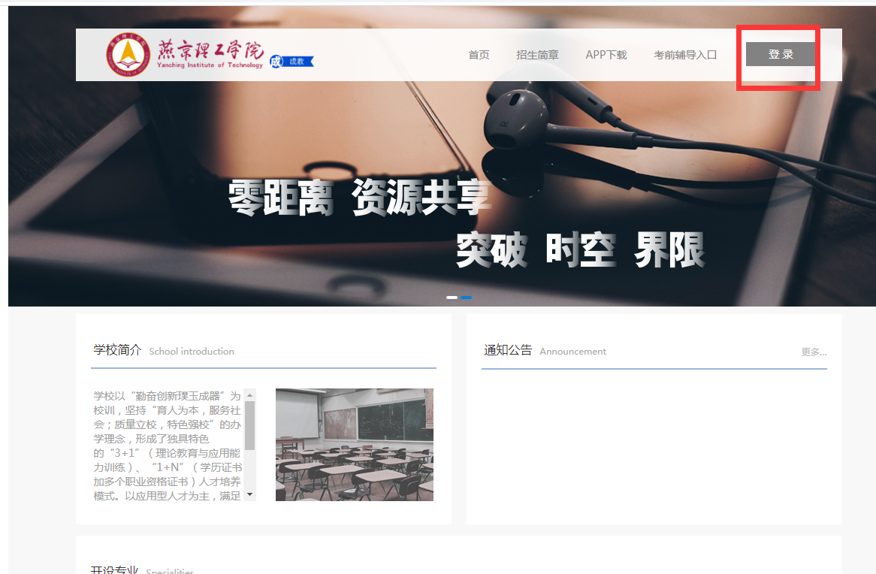

## **进入考试模块：**

点击线上考试安排--选择学期--点击前往考试--点击下方按钮开始考试。

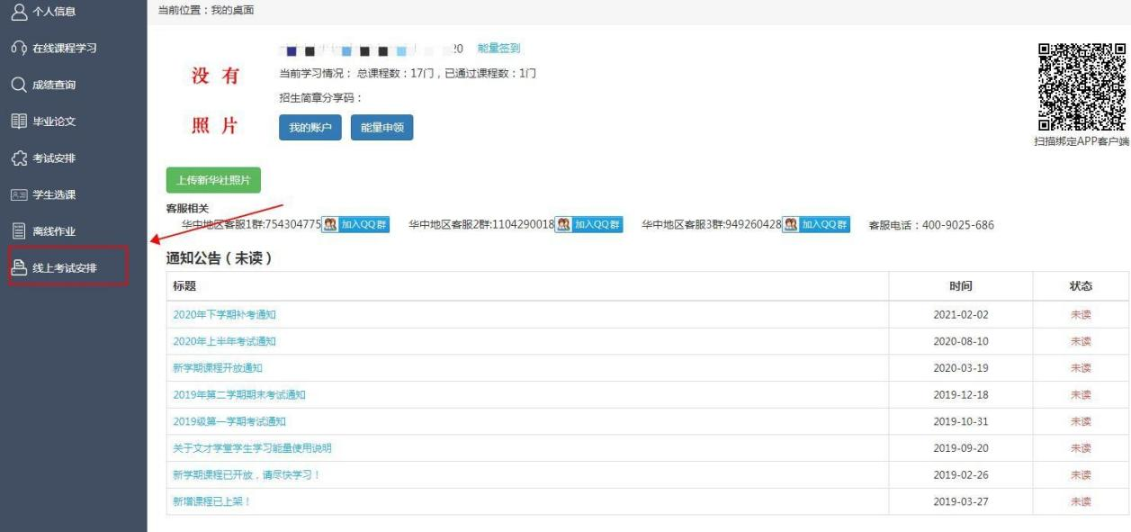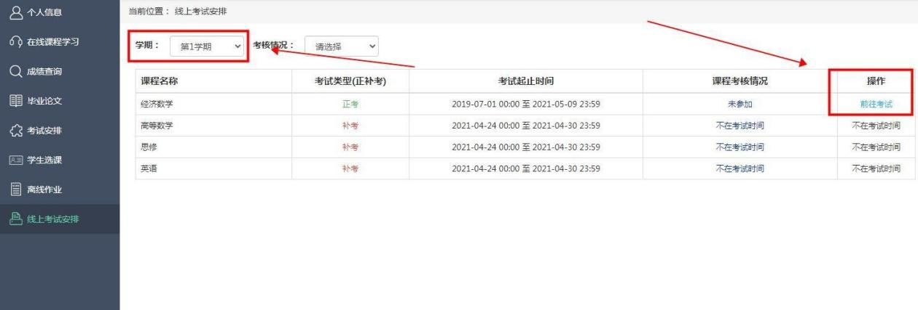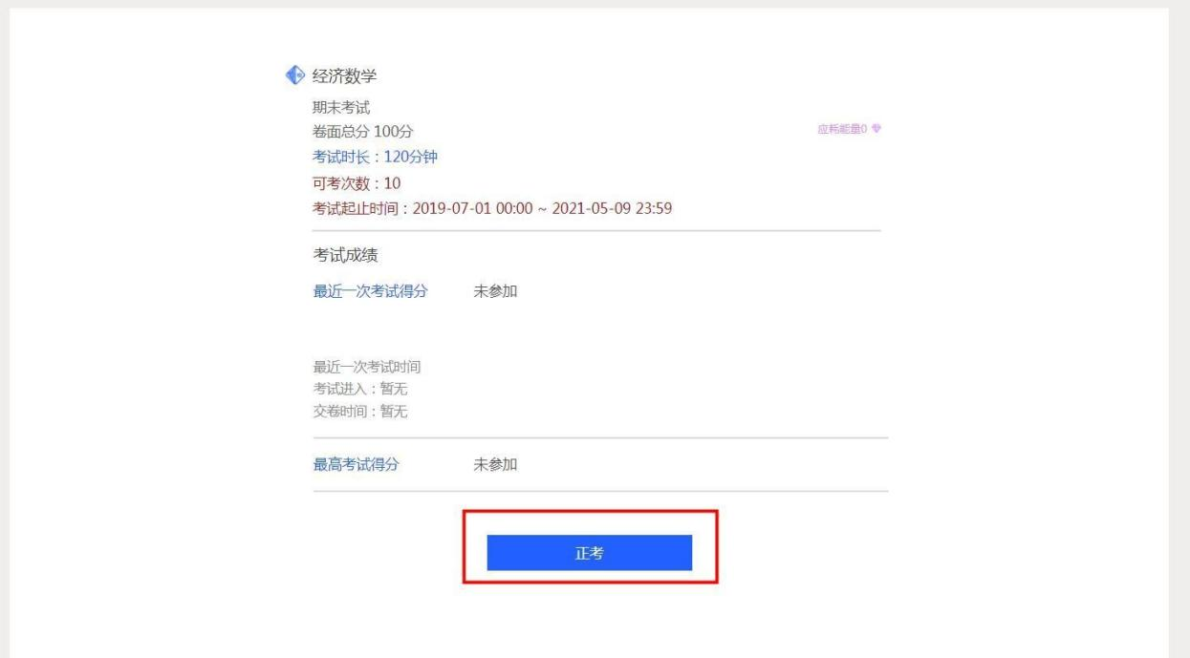

## **做题并交卷：**

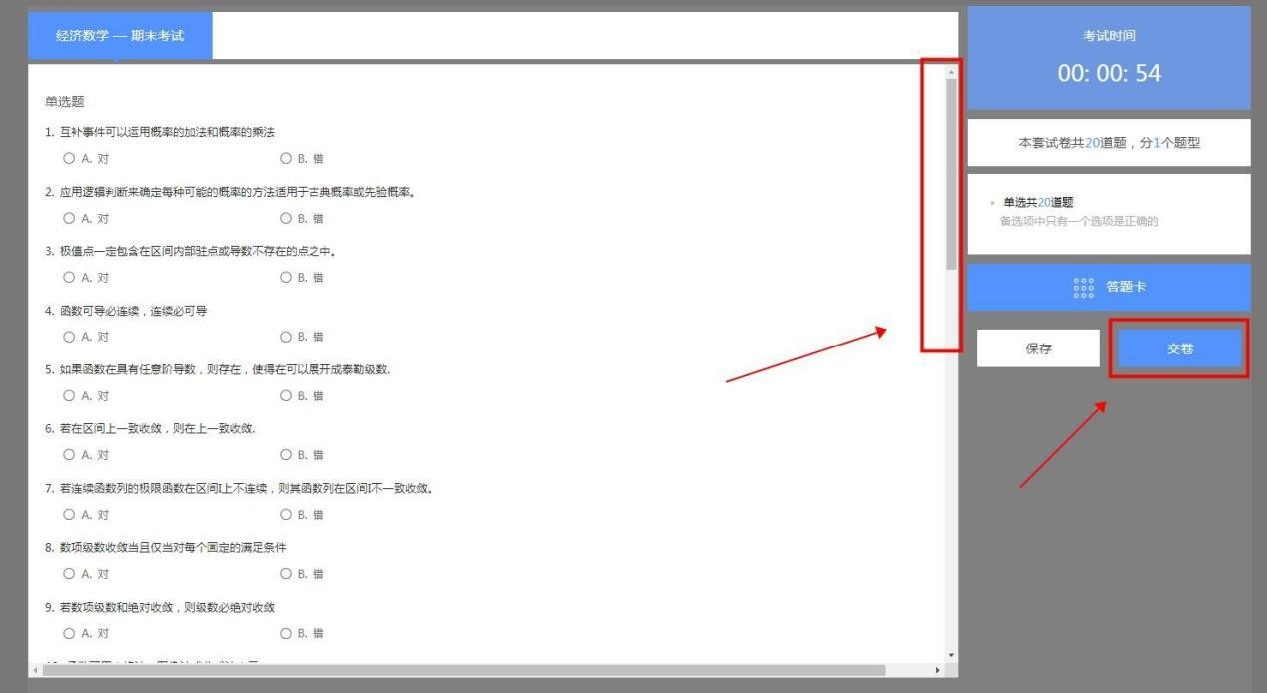考试页面右侧滚动条可上下拉动，右侧有考试时间、答题卡等提示功能，答题完成后点击交卷按钮结束考试，显示成绩；

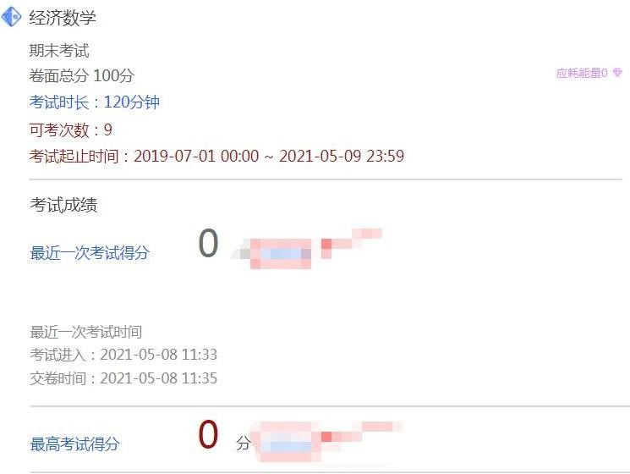

## **考试过程中注意点**：

* 1. 、考试时长内可以退出，考试时长内必须点击重新进入；超过考试时长无法重新进入考试，退出考试学生需要再次进入继续做题，否则超过考试时长会自动交卷；
  2. 、考试过程中突发网络中断，误操作关闭考试窗口，在考试时间内可重新进入考试，学生可继续做题；网络中断、误操作之后切记不要忘记再次进入考试， 超过考试时长系统自动交卷；
  3. 、学生交卷后，系统进行批阅，提示批阅中或者其他提示等即为考试正在批阅中，退出考试等待批阅完成即可，如果长时间未批阅完成可联系文才客服人员刷新批阅进度。主观题学校还会进行人工二次批阅，预计10个工作日左右才会看到最终成绩

# 二、手机端参与考试

## **手机 APP 登录：**

进入设置--选择省份--筛选学校

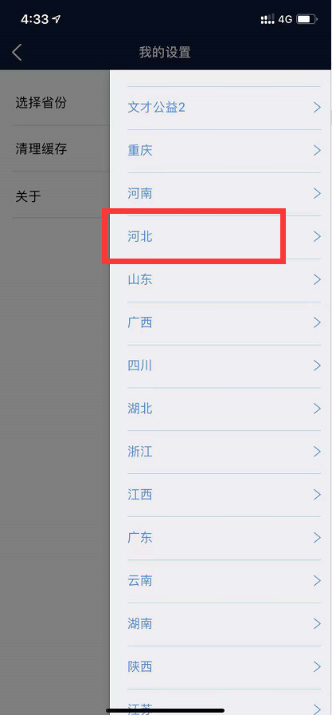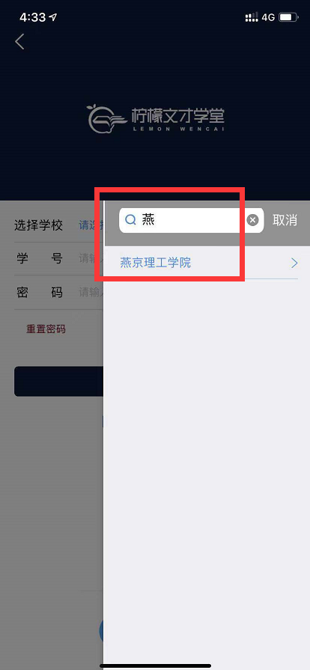

## **进入考试：**

点击下方考试模块--点击在线考试--选择学期--进入考试。

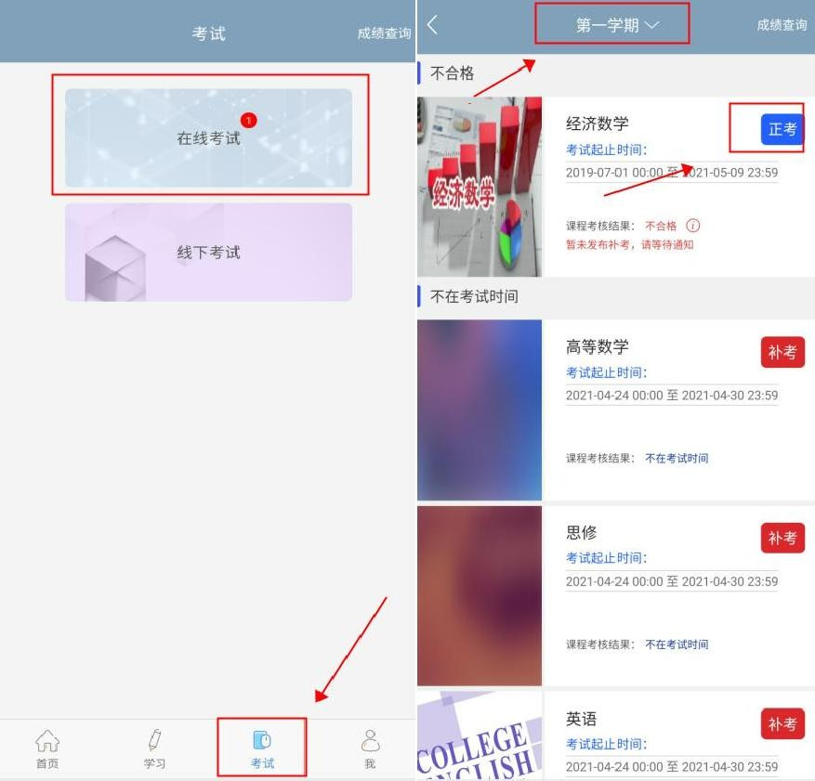

## **APP 做题：**

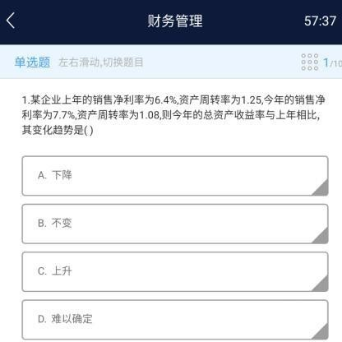答题过程中可以通过左右滑动手机屏幕来查阅上一题或下一题；确保所有题目做完，点击右上角的答题卡，点击“交卷”即可。

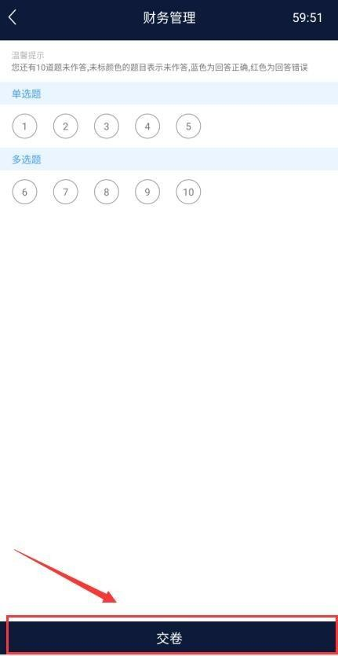

## **APP 考试注意点**：

* 1. APP 学习过程如果需要切换到电脑答题，首先 APP 需要左右滑动来保存当前做题记录；其次电脑端登录之后，进入考试答题每做一道题需要点击右侧的“仅保存”按钮，严格按照要求做题，否则做题显示“未作答”，学生个人自行承担。
  2. 做题过程中出现输入法键盘无法弹出，首先左右滑动保存做题记录，然后退出考试当即重新进入考试，或者可将 APP 从后台进程中关闭当即重新进入考试；
  3. 考试时长内可退出重新进入继续答题，退出考试会有友情提示，仔细查看友情提示，以避免误操作；超过考试时长，退出但未进入考试继续做题，系统将现有做题记录提交并自动交卷；
  4. 交卷后，如果提示批阅中，稍等片刻或者退出考试等待考试结果，长时间未批阅完成可联系文才客服人员刷新批阅进度；
  5. 友情提示：因为手机界面的局限性，试题的兼容性，建议学生用电脑参与考试，电脑的兼容性更强。

文才学堂将全程提供技术支持服务客服电话：

400-9025-686